案例五：空气占据空间吗
长郡天心实验学校 侯艳梅
主题 | 空气占据空间吗
教材版本 | 教育科学出版社 | 年级 | 三年级上册
单元 | 第二单元 空气 | 课时 | 第二课时
一、教学目标
（1）知识目标：学生通过探究活动，知道空气能占据一定的空间。
（2）探究目标：学生通过教师指导，用瓶子、水等材料和方法分步操作，进行观察，研究空气占据空间；能运用空气占据空间这一知识，解决生活中的一些问题，并了解其原理。
（3）态度目标：能对空气能否占据空间表现出研究的兴趣；能在教师指导下对空气是否占据空间进行合作探究，如实记录和描述。
（4）科学、技术、社会与环境目标：初步了解“空气能占据空间”知识在日常生活中的应用。
二、教学准备
（1）教师准备：大水槽、矿水水瓶2个、气球、打孔工具、乒乓球2个。
（2）分组实验材料：乒乓球2个、大水槽、去底的矿水水瓶2个、水、抹布。
三、教学过程
（一）情境导入引疑
（1）出示图片（一个拧紧盖子去底的空塑料瓶、2个乒乓球，分别用瓶子垂直将乒乓球按入水中）见图1
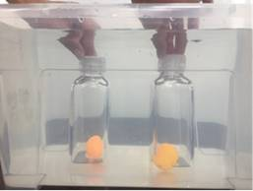
图1
同学们观察发现乒乓球沉入水底的，为什么会沉入水底呢？学生对这个问题产生疑问。
（2）谈话，水和许多物体都可以占据瓶子内的空间，空气是否也会占据瓶子内的空间呢？今天我们一起来研究，用瓶子将乒乓球垂直按压下去，我们观察到乒乓球沉入水底是因为瓶子上部分空气被空气占据了吗？
学生小组讨论.
教师板书课题“空气能占据空间吗”
（二）问题讨论质疑
（1）用瓶子将乒乓球垂直按压到水中，乒乓球沉浮变化研究
师：正常情况下将乒乓球放入水中，球会浮在水面上，但是前面的实验我们发现当我们用瓶子将乒乓球垂直按入水中发现，乒乓球沉入水底。大家猜测瓶子瓶子内的空间被空气占据了，所以球没有浮上来，真的吗？由实验可以验证你们的猜想吗？
①学生分组讨论，设计实验方案。见图2器材准备及实验现象。
②交流实验方案，确定方法。
教师的引导很重要，我们要看到原本看不到的空气的体积变化是需要借助其它物体来帮助，留时间让学生自主设计各种可能想到的实验方法，教师要充分准备一些实验材料如气球、打孔的瓶盖、液柱贴纸、红墨水......）
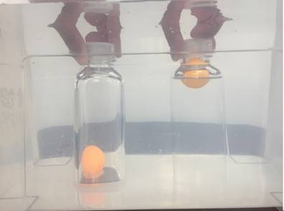
图2
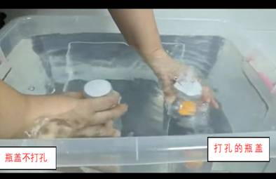
图3 器材准备及实验现象
（三）实验探究答疑
（1）根据讨论确定实验方法进行分组实验，教师巡视指导。
（2）交流、讨论。
（3）小结
通过实验我们发现：在相同情况下，我们将打孔瓶盖的瓶子与没有打孔的瓶盖瓶子的乒乓球垂直按压到水中，可以明显看到打孔的瓶子不断有气泡冒出来，乒乓球上浮，而另一个没有气泡冒，乒乓球沉入水底。对比得出空气占据瓶子的空间，乒乓球沉入水底，当瓶盖打孔空气气泡冒出腾出瓶子内的空间，乒乓球上浮。见图4
对比观察空气占据空间实验现象
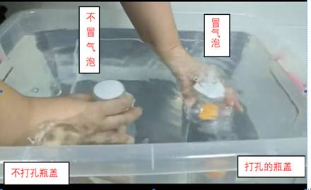
图4空气占据空间实验现象
（4）认识生活中空气占据空间性质的本质解释。
谈话：我们在生活中也体验过空气占据空间的玩具，我们一起来看一看！（见图5）
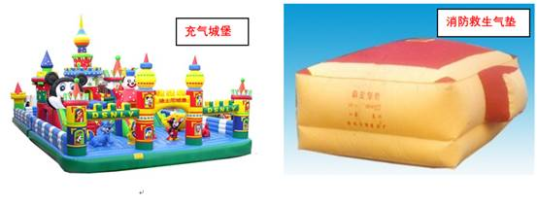

图5
（3）交流：从图片中我们明白了什么？（空气可以占据空间，生活中有很多物体利用了空气占据空间制作的。）
（四）知识运用解疑——空气压水机
（1）怎么解释空气占据空间现象。材料见图6
（2）如图空气压水机是怎样利用空气占据空间的原理将水压出来的呢？见图7
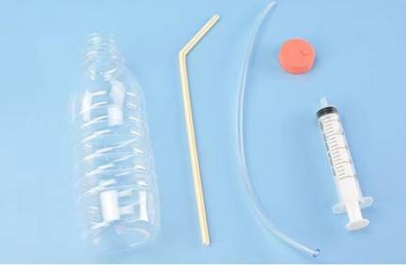
图6
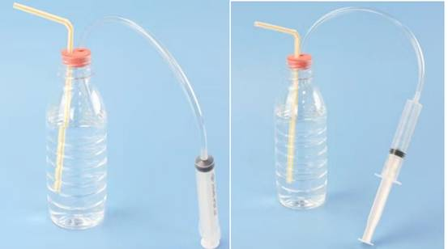图7（标明名称）
（五）解决问题创思（搭梯子）
1、发明案例，拓展学生思维
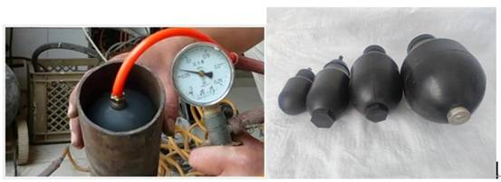
图8管道封堵气囊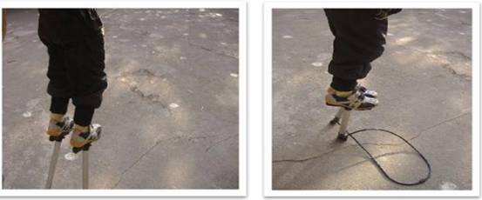
图9音乐跳跳器
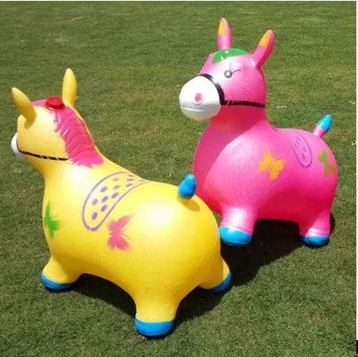
图10 空气跳跳马

2、同学们，我们通过学习知道了空气能占据空间的性质，如何利用空气占据空间的特性为我们服务呢？周末，小明在花园骑自行车，突然自行车轮子压到钉子，车轮一下子瘪了，小明不知道什么原因，你们找到原因吗？
3、每年都有科技创新大赛，你能否将空气占据空间的性质设计一个创新发明作品呢？请小组合作，请拿出你们的设计方案。

（六）附板书设计
空气能占据空间吗
不冒气泡 乒乓球沉入瓶底
冒气泡 乒乓球上浮至瓶口
空气占据空间的性质

（七）知识点运用的好处及教学反思（亮点，不要雷同）
在问题解决中，增加了利用知识解决生活实际的小活动，这样学生通过自己运用空气占据空间的知识，不仅能够极大满足学生的好奇心和学习积极性，更能在这个过程中培养学生严谨务实的科学学习态度，锻炼动手能力、观察能力和分析能力，形成独立思考以及科学钻研的习惯。
通过教学，我发现，要能够在教学中培养学生的创新能力，教师教学前期要多掌握一些空气占据空气的生活案例，要能够把这些案例提供给学生，这样就能够拓展学生的思维，应用所学的知识去解决问题的能力，这样有助于学生创新思维的培养（发现问题，解决问题的习惯和心理倾向）。
附格式要求
A4
页面设置：
上：3厘米 下：2.4厘米 左：2.7厘米 右：2.7厘米
正文：3号仿宋GB2312
正文标题：20号方正小标宋简体（居中）
一级标题：三号黑体
二级标题：三号楷体GB2312（加粗）
三级标题：3号仿宋GB2312（加粗）
行距：格式——段落——固定值32磅

表格：A4竖
页面设置：
上：3厘米 下：2.4厘米 左：2.7厘米 右：2.7厘米
标题：20号方正小标宋简体（居中）
表格字体大小根据内容多少决定：
内容少3号仿宋，内容一般4号仿宋，内容很多5号宋体
行距根据内容多少调整：
3号字体行距22磅，4号仿宋18磅，5号宋体18至12榜

横表：标题20号方正小标宋简体（居中）
上：3厘米 下：2.4厘米 左：2.5厘米 右：2.5厘米
字体、行距和竖表一样，都可根据版面调整

各位老师：
大家好！
请各位老师认真看案例，按照案例的及格部分撰写，为了统一，请各位撰写案例时不要省略或者添加案例部分，请于5月20日完成案例撰写，撰写的内容不要重复，原则上一个内容只写一篇，如有重复工作室将选优入选书籍。撰写好和修改好案例请发到675192629@qq.com邮箱，时间紧任务重，大家一定重视，辛苦大家了。

肖宗文科学名师工作室
2022年4月8日

